**我校在2014年省卫计委委直系统篮球赛中夺冠**

**按照委直系统关于举办委机关和直属单位2014年系列活动的通知安排，为加强委直系统文化体育交流，激励委直干部职工解放思想，营造团结进取，丰富职工文化生活。经卫生计生委机关党委同意，由省疾病控制中心举办的篮球比赛分别于2014年10月18、19、25、26日在我校南岗校区体育馆进行，经过4天紧张的激烈角逐，在委机关和各直属单位代表队的热情参与和共同努力下圆满结束。**

**本次篮球比赛共有12个代表队，各参赛运动员在比赛中本着“友谊第一、比赛第二”的宗旨，为了集体的荣誉，为了加强与委机关和各直属单位同仁之间的沟通与交流展开了角逐。经过4天20场的激烈争夺，最终荣获前三名的代表队是：护高专、省二院、省医院。**

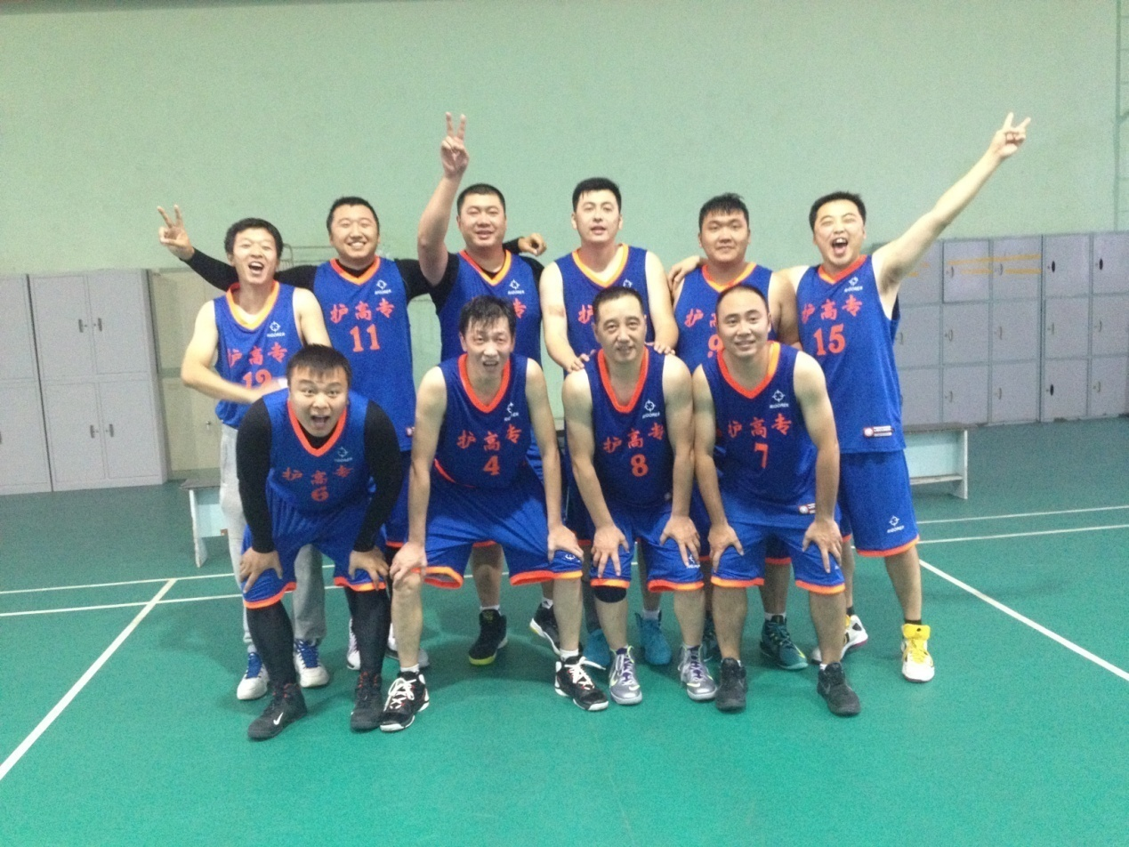

通过本次篮球比赛，让委机关和各直属单位职工在紧张繁忙的工作中得到放松、身体得到了锻炼，相互之间增加了交流沟通的机会，为更好地工作打下了坚实的基础。同时也展现了我校教职工的体育风采和积极向上的精神风貌，调动了全校教职工体育锻炼热情，带动了一大批教职工以健康的体魄和良好的精神状态投入到教育改革的事业中，深入贯彻落实党的十八届四中全会精神，推动我校整体工作科学、健康、有序地向前发展。